6 мая в нашей школе состоялось чествование ветерана ВОВ, бывшего директора нашей школы - Мазуренко Алексея Гавриловича!
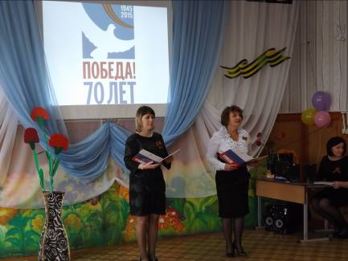

Ведущие - Бем Елена Владимировна и Дубровина Татьяна Георгиевна словами приветствия, открыли торжественное мероприятие «Давно мы сняли с плеч шинели, но снятся нам все те же сны».

Люблю тебя, моя Россия
За ясный свет твоих очей
За ум, за подвиги святые,
За голос звонкий, как ручей.
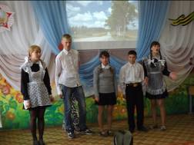
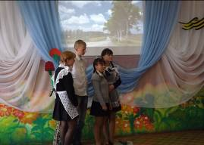

Перенесемся на несколько десятилетий назад……
Июнь….1941 год. Утро после выпускного. (Дети разыгрывают сценку.)

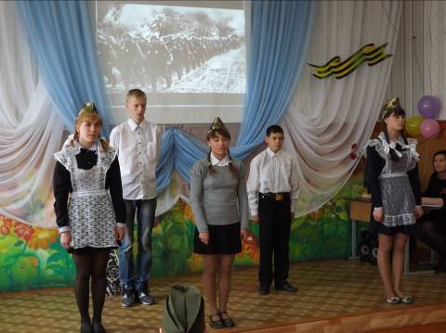

Ах война, что ж ты сделала подлая ………

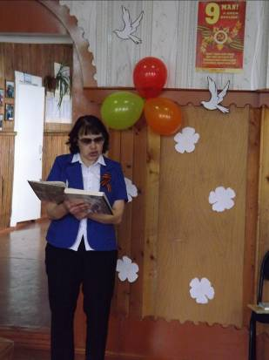
Славную страницу в историю Партизанского района, в борьбе с немецко-фашистскими захватчиками, вписали и наши земляки!!! Библиотекарь нашей школы – Симашкевич Л.Г. познакомила присутствующих с Книгой Памяти, в которую вписаны имена и подвиги наших земляков - это
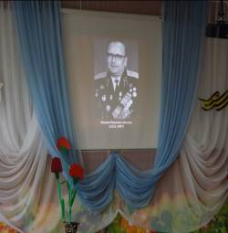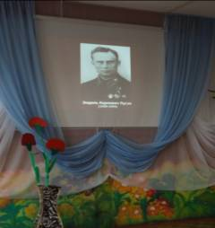

герои Советского Союза – Волков Михаил Васильевич и Эндель Карлович Пусэп.

В преддверии 70 летия Победы в Великой Отечественной войне, нашим землякам были установлены мемориальные доски в селе Партизанское и в селе Запасной-Имбеж!!!

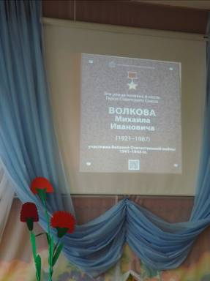
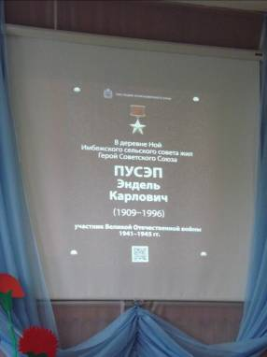
В эти дни, когда оживает природа, мы остро ощущаем, как прекрасна жизнь! Как дорога нам она!
Понимаем, что за все, что мы имеем – жизнь, праздники в нашей жизни – мы обязаны всем тем, кто воевал, погибал, выживал в тех условиях, когда казалось, что невозможно выжить!
На нашем празднике присутствует ветеран ВОВ Мазуренко Алексей Гаврилович!

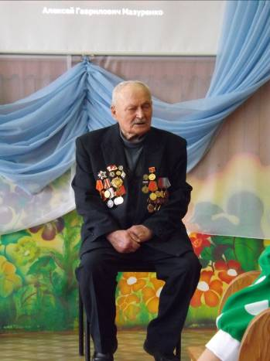

Алексей Гаврилович рассказал ребятам о тех тяжелых и тревожных годах минувшей войны….. читал стихи собственного сочинения, а дети с замиранием слушали нашего дорогого гостя!

Спасибо Вам, ветераны,-
Солдаты минувшей войны –
За Ваши тяжелые раны,
За ваши тревожные сны.

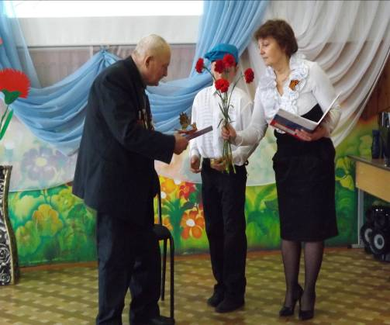

В подарок песня ….!
«ТЫ ПОМНИ» - исполняет учитель Федорова Олеся Николаевна!
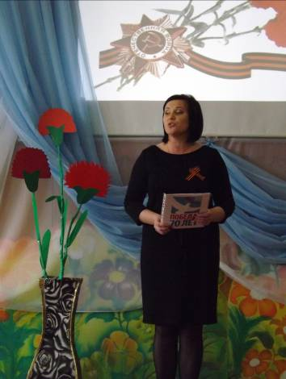
Уходили на войну мальчишки и девчонки ……
Нелегкая доля легла на плечи детей в годы войны!
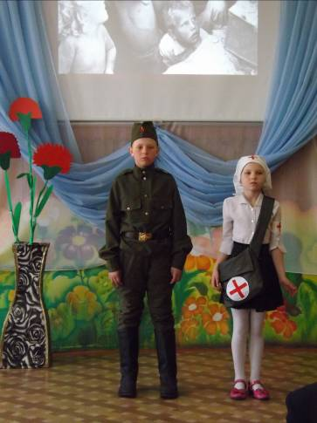
Выходят дети в форме (санитарка и солдат)

Я ушла из детства в грязную теплушку,
В эшелон пехоты санитаркой………
Потому что имя ближе, чем РОССИЯ
Не смогла сыскать!

И вновь звучит песня….
В исполнении дипломанта районного конкурса военной и солдатской песни «Виктория» - Таганова Антона «ПОБЕДИТЕЛЬ!»

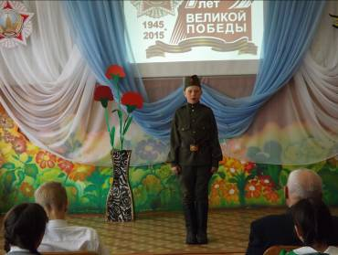

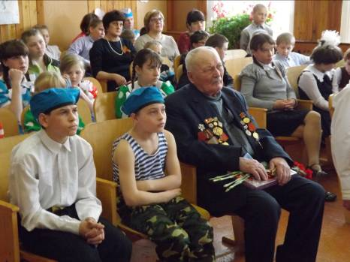

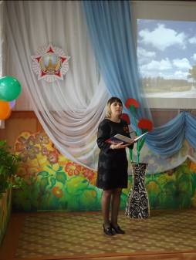

Горькая героическая доля за многие века выпадала матерям нашей Родины. Но особенно тяжело им пришлось в годы Великой отечественной войны, когда на их плечи легла вся мужская работа. Им пришлось взяться за плуг и пахать землю. День и ночь стоять у заводских станков. Но никогда они не падали духом, все вынесли и выдержали под грузом горя и утрат, солдатские матери!!!
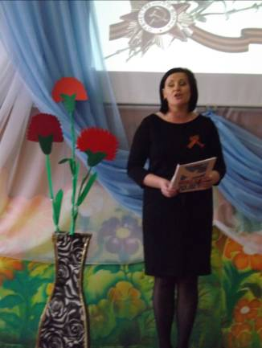
Звучит песня «О матери» в исполнении Федоровой О.Н.
Трудно было во время войны. А выживать помогала песня. Особенно дороги нам песни военных лет!!!
«Попурри» песен военных лет, исполняют дипломанты районного конкурса военной и солдатской песни «Виктория» - вокальная группа «Радуга»!!!

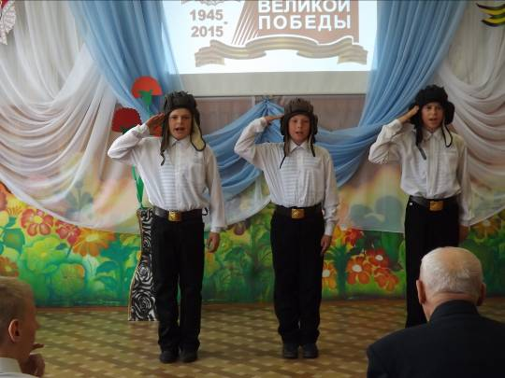
«Три танкиста …..»
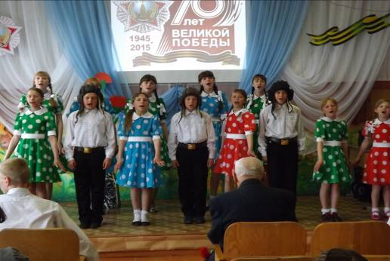
«Катюша….»

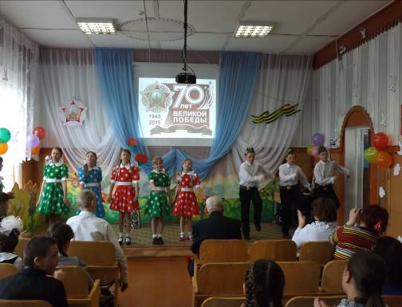
«Прадедушка»

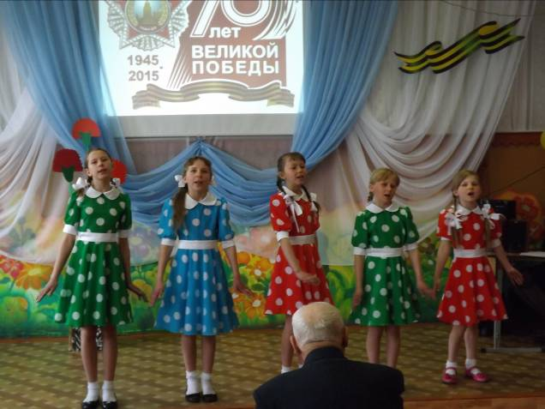
«Ах, эти тучи в голубом…..»

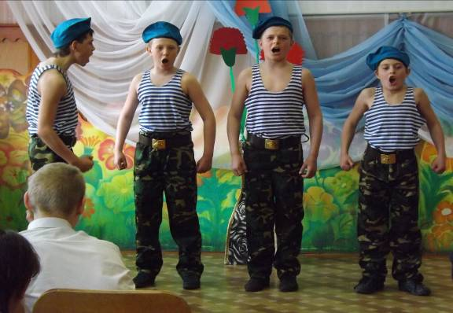
«За Серегу из Рязани ……»

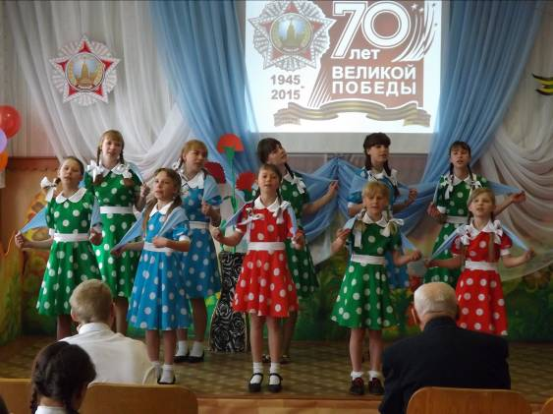

«Синий платочек»

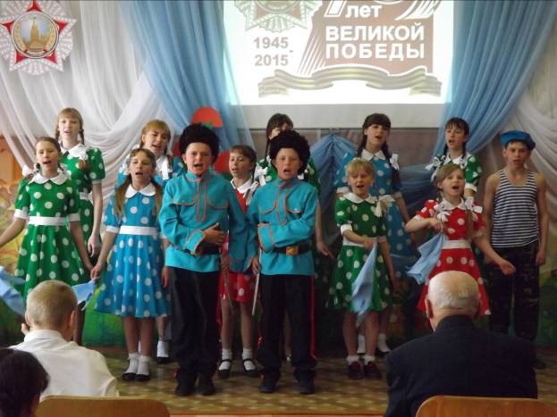

«Казаки»

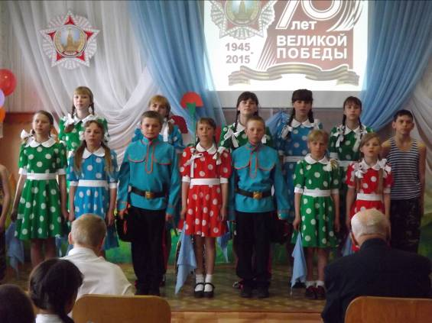

«О той войне ….»

Вновь скупая слеза сторожит тишину
Вы о жизни мечтали, уходя на войну.
Сколько юных тогда не вернулось назад,
Не дожив, не допев, под гранитом лежат.
Глядя в вечный огонь – тихой скорби сиянье –
Ты послушай святую минуту молчания.

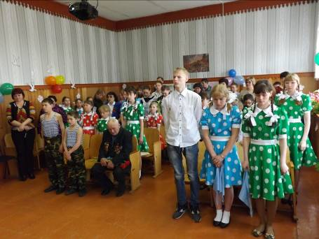

Склоним голову перед величием подвига русского солдата….
Почтим память всех погибших в войне минутой молчания….

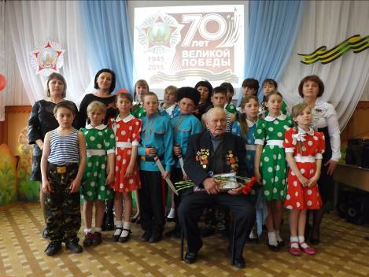
Фотоснимок на память……

